представьте перед собой 5 маленьких свечек. Сделайте глубокий вдох и задуйте эти свечи маленькими порциями выдоха.
2. “Дышим носом”
Подыши одной ноздрей,
И придет к тебе покой.
Исходное положение – о. с.
1 - правую ноздрю закрыть указательным пальцем правой руки, левой делать тихий, продолжительный вдох;
2 - как только вдох окончен, открыть правую ноздрю делать тихий продолжительный выдох с максимальным освобождением от воздуха легких и подтягиванием диафрагмы максимально вверх.
3. “Ныряльщик”
Исходное положение – стоя. Сделать глубокий вдох, задержать дыхание, при этом закрыть нос пальцами. Присесть, как бы нырнуть в воду. Досчитать до 5 и вынырнуть – открыть нос и сделать выдох.
4. “Надуй шарик”
Исходное положение - лежа на спине. Детям расслабить мышцы живота, начать вдох, надувая в животе воображаемый шарик, например, красного цвета (цвета необходимо менять). Пауза - задержка дыхания. Выдох - втянуть живот как можно сильнее. Пауза - вдох, при этом губы вытягиваются трубочкой и с шумом «пьют» воздух.
5. “Дыхание”
Тихо-тихо мы подышим,
Сердце мы свое услышим.
И. п. - о. с.
1- медленный вдох через нос, когда грудная клетка начнет расширяться — прекратить вдох и сделать паузу длительностью 4с;
2 — плавный выдох через нос.
Муниципальное автономное дошкольное образовательное учреждение Абатского района детский сад «Сибирячок»

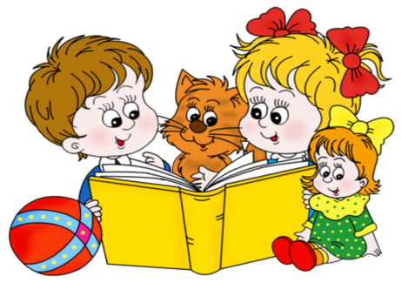
«Технологии речевого развития»

Подготовила:
Учитель – логопед Сайдуганова М.П.

26.01.2017

-память сохраняет:
- 10% из того, что мы слышим,
- 50% из того, что мы видим,
- 90 % из того, что мы делаем.

Китайская пословица гласит:
«Скажи мне, и я забуду.
Покажи мне, и я запомню.
Вовлеки меня, и я научусь»
Игровые технологии
Загадки-описания помогают развивать понимание речи, активную подражательность речевой деятельности, внимание, память, например:
Кто на улице гуляет
От ворот недалеко?
Лапкой землю загребает
И кудахчет … (ко-ко-ко).
Кто с хвостиком и ушками.
У кого лапки с подушками? (Кошка)
Маленькое, серенькое
А хвостик, как шило. (Мышь)
Доскажи словечко (для чёткого произношения звуков), например:
От избушки в лес ведёт
Вырытый подземный … (ход).
Чтоб тебя я повез,
Мне не нужен овес.
Накорми меня бензином,
На копытца дай резины,
И тогда, поднявши пыль,
Побежит… автомобиль
Загадки-ребусы:
«Расшифруйте слово» - ЛОКНУ (КЛОУН);
будто вы одеревенели, и не двигайтесь. Теперь наклонитесь вперед и расставьте руки, чтобы они болтались как тряпки. Станьте такими же мягкими и подвижными, как тряпичная кукла. Слегка согните колени и почувствуйте, как ваши кости становятся мягкими, а суставы очень подвижными. Теперь снова покажите солдата, вытянутого в струнку и абсолютно прямого и негнущегося, как будто вырезанного из дерева. Дети попеременно бывают то солдатом, то куклой, до тех пор, пока вы не почувствуете, что они уже вполне расслабились.
4. “Сорви яблоки”
Исходное положение – стоя. Представьте себе, что перед каждым из вас растет яблоня с чудесными большими яблоками. Яблоки висят прямо над головой, но без труда достать их не удается. Посмотрите на яблоню, видите, вверху справа висит большое яблоко. Потянитесь правой рукой как можно выше, поднимитесь на цыпочки и сделайте резкий вдох. Теперь срывайте яблоко. Нагнитесь и положите яблоко в небольшую корзину, стоящую на земле. Теперь медленно выдохните.
Выпрямитесь и посмотрите налево вверх. Там висят два чудесных яблока. Сначала дотянитесь туда правой рукой, поднимитесь на цыпочки, вдохните и сорвите одно яблоко. Затем подними как можно выше левую руку и сорвите другое яблоко, которое там висит. Теперь наклонитесь вперед, положите оба яблока в стоящую перед тобой корзину и выдохните. Теперь вы знаете, что вас нужно делать. Используйте обе руки попеременно, чтобы собирать висящие слева и справа от вас прекрасные большие яблоки и складывайте их в корзину.
II. Дыхательные упражнения
1. “Свеча”
Исходное положение – сидя за столом. Представьте, что перед вами стоит большая свеча. Сделайте глубокий вдох и постарайтесь одним выдохом задуть свечу. А теперь
начале упражнение выполняется каждой рукой отдельно, затем сразу двумя руками.

Кулак-ребро-ладонь.
Три положения руки на плоскости стола, последовательно сменяют друг друга. Ладонь на плоскости, сжатая в кулак ладонь, ладонь ребром на плоскости стола, распрямленная ладонь на плоскости стола. Выполняется сначала правой рукой, потом -левой, затем -двумя руками вместе по 8-10 раз. Можно давать себе команды(кулак -ребро-ладонь)

Использование кинезиологических методов в коррекции обучения и оздоровлении дошкольников
I. Растяжки
1. “Снеговик”
Представьте, что каждый из вас только что слепленный снеговик. Тело твердое, как замерзший снег. Пришла весна, пригрело солнце, и снеговик начал таять. Сначала “тает” и повисает голова, затем опускаются плечи, расслабляются руки и т. д. В конце упражнения ребенок мягко падает на пол и изображает лужицу воды. Необходимо расслабиться. Пригрело солнышко, вода в лужице стала испаряться и превратилась в легкое облачко. Дует ветер и гонит облачко по небу.
2. “Дерево”
Исходное положение – сидя на корточках. Спрятать голову в колени, обхватить их руками. Представьте, что вы - семечко, которое постепенно прорастает и превращается в дерево. Медленно поднимитесь на ноги, затем распрямите туловище, вытяните руки вверх. Затем напрягите тело и вытянитесь. Подул ветер – вы раскачиваетесь, как дерево.
3. “Тряпичная кукла и солдат”
Исходное положение – стоя. Полностью выпрямитесь и вытянитесь в струнку как солдат. Застыньте в этой позе, как
«Составь слово» - Цепочка картинок ЛИСТ, ИВА, СОБАКА, АРБУЗ , ответ ЛИСА.
Фокусник , Ива, Лоб, Иволга, Носки , ответ Филин
Загадки-шарады, например:
Начало – голос птицы,
Конец – на дне пруда,
А целое в музее
Найдёте без труда.
(КАР+ТИНА).
С буквой «У» — на мне сидят,
С буквой «О» — за мной едят.
стул — стол
С буквой «Б» — я одноногий, и стою я у дороги.
А без «Б» — ног аж четыре, и стою в твоей квартире.
столб — стол
Метаграммы, загадки, в которых зашифрованы различные слова, разгадав одно из слов, нужно заменить в нём звук, чтобы получилось новое слово…
- Я цвет одинаковый часто имею:
и с г зеленею, и с к зеленею.
Но с я: вам со мною рискованно быть:
могу и до слёз довести, и убить. Лук – луг
С т - его прочтём,
с д - мы в нём живём. Том - дом
Анаграммы - от перестановки звуков образуется новое слово …
КОТ - ТОК
СОСНА - НАСОС
ЛИПА - ПИЛА
АКТ - ТАК
АТЛАС – САЛАТ
АДРЕС – СРЕДА
АВТОР - ТОВАР
Я дерево в родной стране
Найдёшь меня повсюду,
Но слоги переставь во мне
И воду подавать я буду.
Логорифмы , загадки со словами, которые решаются путём удаления, замены или добавления звуков…
Известное я блюдо,
Когда прибавишь «М»,
Летать, жужжать я буду,
Надоедая всем… (УХА - МУХА)
- Легко дыша в моей тени,
Меня ты летом часто хвалишь,
Но буквы переставь мои -
И целый лес ты мною свалишь.
(Липа - пила.)
Я - дерево в родной стране,
Найдешь в лесах меня ты всюду,
Но слоги переставь во мне -
И воду подавать я буду.
- (Сосна - насос.)
По дороге, по пути
Весело скачу,
А с конца меня прочти -Нож я наточу.
(Колесо - оселок. )
Загадки-путаницы, помогают закрепить навыки послогового чтения, способствуют профилактике дизграфии в школе…
Был Алёша очень рад
Слишком вкусный был … халат (САЛАТ).
Белым снегом всё одето -
Значит, наступает ... ЛЕТО (ЗИМА)
Ночью каждое оконце
Слабо освещает ... СОЛНЦЕ (ЛУНА)

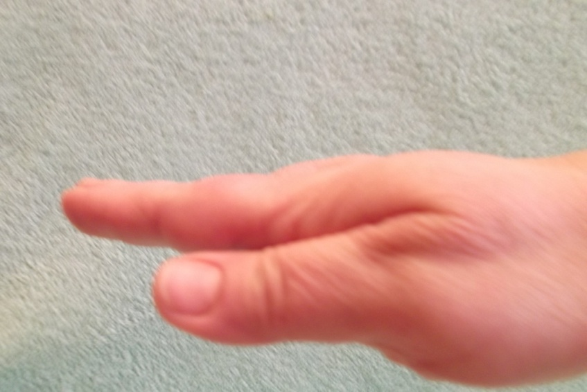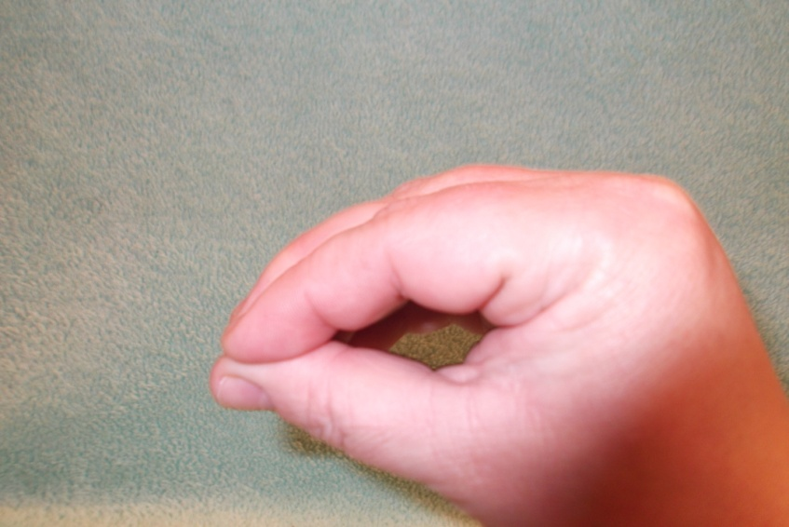
«парус»
Ветер парус раздувает, нашу лодку подгоняет. раз, два, три, четыре, пять, будем парус мы держать.
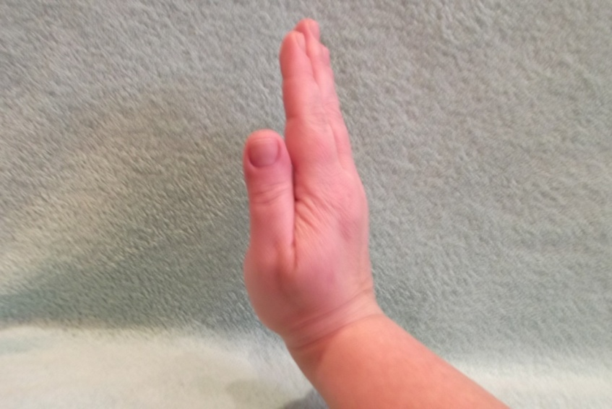
Кинезиология
– наука о развитии головного мозга через движение.

Кинезиологические упражнения
Упражнение "Ухо - нос"
Левая рука - взяться за кончик носа, правая рука - взяться за правое ухо. По команде отпустить ухо-нос, хлопнуть в ладоши и поменять положение рук "с точностью наоборот".
Упражнение "Змейка"
Скрестить руки ладонями друг к другу, сцепить пальцы в замок, вывернуть руки к себе. 1 вариант: ребенок с закрытыми глазами называет палец и руку, к которым прикоснулся педагог. 2 вариант: точно и четко двигать пальцем, который называет педагог. Следить, чтобы остальные пальцы в движении не участвовали.
Колечко.
Поочередно и как можно быстрее перебирайте пальцы рук, соединяя в кольцо с большим пальцем последовательно указательный, средний и т.д. Проба выполняется в прямом и в обратном (от мизинца к указательному пальцу) порядке. В

Помогаем нашей Кате
Мы игрушки сосчитать.
(дети катают Су - Джок между ладоней)
7. Ходит ежик без дорожек,
Не бежит ни от кого.
С головы до ножек
Весь в иголках ежик.
Как же взять его?
(поочередно катаем шарик Су-Джок к каждому
пальчику, начиная с большого)
Биоэнергопластика
«Бегемотик»
Широко открыли ротик- Получился «бегемотик». А затем закрыли рот- Отдыхает «бегемот»
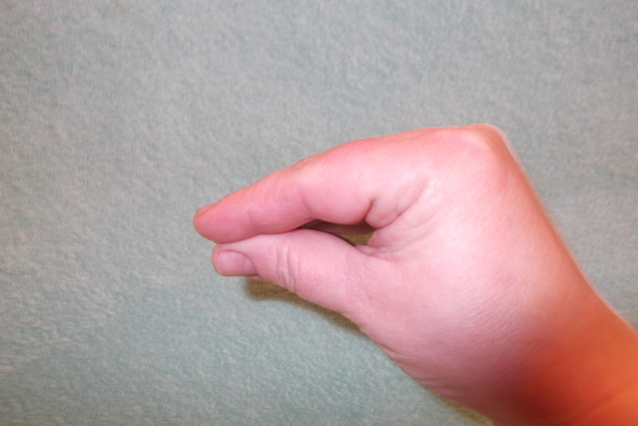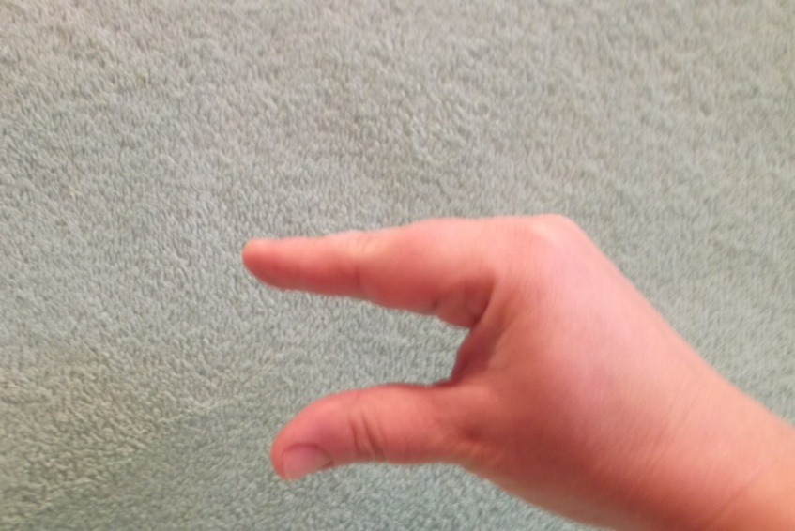
«Лягушка»
Превратили нас в лягушек - Дотянулись мы до ушек. Дотянулись, улыбнулись, А затем домой вернулись.
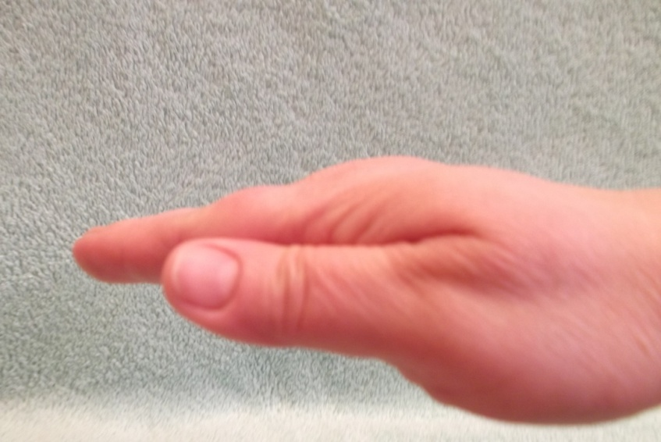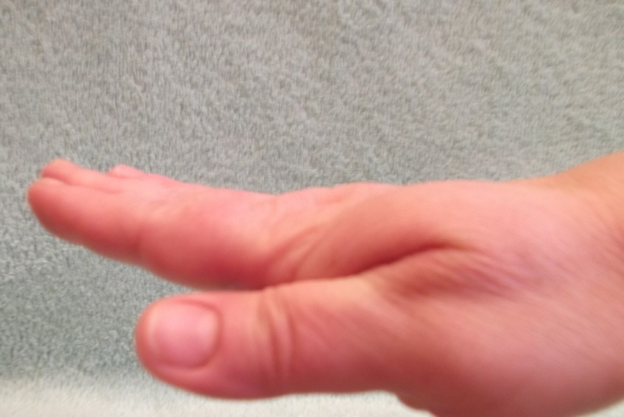
«Хоботок»
Вытянул слоненок хобот, Поиграть нам предложил. Губы «хоботком» сложили, со слоненком подружились.

Кукарекает спросонок
Милый, добрый ... ПОРОСЕНОК ( ПЕТУХ)

Су – Джок терапия
Массаж эластичным кольцом. Кольцо нужно надеть на палец ребенка и прокатывать, до покраснения и появления ощущения тепла.
Описание: упражнение выполняется сначала на правой руке, затем на левой.
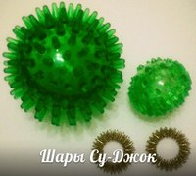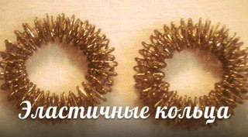
Жили братья, не тужили,
Но однажды приуныли.
Стали думать и гадать,
Как же имена всем дать?
Я хоть ростом невелик,
Но веселый озорник.
Все стоите вы за мной.
Буду зваться я Большой.
Я указывать люблю
На цветы и на Луну,
Очень я внимательный,
Палец Указательный.
Я стою посередине,
Буду зваться я отныне
Средний палец-удалец.
Вот такой я молодец!
Меньше всех я братьев ростом.
Ох, как маленьким непросто!
Но меня легко узнать,
Пусть Мизинцем будут звать.
Брат один, как ни гадал,
Имя так себе не дал,
Но его не обижают,
Безымянным называют!

Раз – два – три – четыре – пять, /разгибать пальцы по одному/
Вышли пальцы погулять,
Этот пальчик самый сильный, самый толстый и большой.
Этот пальчик для того, чтоб показывать его.
Этот пальчик самый длинный и стоит он в середине.
Этот пальчик безымянный, он избалованный самый.
А мизинчик, хоть и мал, очень ловок и удал.
Пальчиковая игра «Мальчик-пальчик»
- Мальчик-пальчик,
Где ты был?
(надеваем кольцо Су-Джок на большой палец)
- С этим братцем в лес ходил,
(надеваем кольцо Су-Джок на указательный палец)
-С этим братцем щи варил,
(надеваем кольцо Су-Джок на средний палец)
-С этим братцем кашу ел,
(надеваем кольцо Су-Джок на безымянный палец)
-С этим братцем песни пел
(надеваем кольцо Су-Джок на мизинец) .
Пальчиковая игра «Пальчики»
Этот пальчик — в лес пошёл,
(надеваем кольцо Су-Джок на мизинец)
Этот пальчик — гриб нашёл,
Пальчиковая игра «Ёжик»
Ежик, ежик колкий, где твои иголки,
(дети катают Су- Джок между ладоней)
Нужно бельчонку сшить распашонку,
Починить штанишки шалуну-зайчишке,
Фыркнул ежик, отойдите, не просите, не спешите,
Если отдам иголки съедят меня волки.
(дети катают Су- Джок между ладоней)
Пальчиковая игра «Капустка»
Описание: упражнение выполняется сначала правой рукой, затем левой.
Мы капустку рубим, рубим,
(ребром ладони стучим по шарику)
Мы капустку солим, солим,
(подушечками пальцев трогаем шарик)
Мы капустку трем, трем
(потираем ладошками о шарик)
Мы капустку жмем, жмем.
(сжимаем шарик в кулачке)
Пальчиковая игра «Игрушки»
Описание: упражнение выполняется сначала правой рукой, затем левой.
На большом диване в ряд
Куклы Катины сидят:
(дети катают Су- Джок между ладоней)
Два медведя, Буратино,
И веселый Чиполлино,
И котенок, и слоненок.
(поочередно катаем шарик Су-Джок к каждому
пальчику, начиная с большого)
Раз, два, три, четыре, пять.
Пальчиковая игра «Черепаха»
(у детей в руках Су-Джок) .
Шла большая черепаха
И кусала всех от страха,
(дети катают Су- Джок между ладоней)
Кусь, кусь, кусь, кусь,
Су-Джок между большим пальцем и остальными, которые ребенок держит «щепоткой». Надавливают ритмично на Су-Джок, перекладывая из руки в руку) .
Никого я не боюсь.
(дети катают Су Джок между ладоней).
Пальчиковая игра «Ёжик»
Ёжик, ёжик, хитрый ёж,
на клубочек ты похож.
(дети катают Су-Джок между ладонями)
На спине иголки
(массажные движения большого пальца)
очень-очень колкие.
(массажные движения указательного пальца)
Хоть и ростом ёжик мал,
(массажные движения среднего пальца)
нам колючки показал,
(массажные движения безымянного пальца)
А колючки тоже
(массажные движения мизинца)
на ежа похожи.
(дети катают Су Джок между ладонями) .

(надеваем кольцо Су-Джок на безымянный палец)
Этот пальчик — занял место,
(надеваем кольцо Су-Джок на средний палец)
Этот пальчик — ляжет тесно,
(надеваем кольцо Су-Джок на указательный палец)
Этот пальчик — много ел,
Оттого и растолстел.
(надеваем кольцо Су-Джок на большой палец)
4. Пальчиковая игра «Семья»
Этот пальчик — дедушка,
(надеваем кольцо Су-Джок на большой палец)
Этот пальчик — бабушка,
(надеваем кольцо Су-Джок на указательный палец)
Этот пальчик — папенька,
(надеваем кольцо Су-Джок на средний палец)
Этот пальчик — маменька,
(надеваем кольцо Су-Джок на безымянный палец)
Этот пальчик — Ванечка (Танечка, Данечка и т. д.)
(надеваем кольцо Су-Джок на мизинец) .
5. Пальчиковая игра «Родные братья»
Ивану-большому — дрова рубить,
(надеваем кольцо Су-Джок на большой палец)
Ваське-указке — воду носить,
(надеваем кольцо Су-Джок на указательный палец)
Мишке-среднему — печку топить,
(надеваем кольцо Су-Джок на средний палец)
Гришке-сиротке — кашу варить,
(надеваем кольцо Су-Джок на безымянный палец)
А крошке Тимошке — песенки петь,
Песни петь и плясать,
Родных братьев потешать.
(надеваем кольцо Су-Джок на мизинец) .
Использование Су-Джок шаров при автоматизации звуков.
(ребенок поочередно надевает массажное кольцо на каждый палец, одновременно проговаривая стихотворение на автоматизацию поставленного звука Ш)
На правой руке:
Этот малыш-Илюша, (на большой палец)
Этот малыш-Ванюша, (указательный)
Этот малыш-Алеша, (средний)
Этот малыш-Антоша, (безымянный)
А меньшего малыша зовут Мишуткою друзья. мизинец)
На левой руке:
Эта малышка-Танюша, (на большой палец)
Эта малышка-Ксюша, (указательный)
Эта малышка-Маша, (средний)
Эта малышка-Даша, (безымянный)
А меньшую зовут Наташа. (мизинец)
** *
Ежик колет нам ладошки,
Поиграем с ним немножко.
Ежик нам ладошки колет –
Ручки к школе нам готовит.
Мячик-ежик мы возьмем, (подбрасываем мячик вверх)
Покатаем и потрем. (прокатываем между ладошек)
Вверх подбросим и поймаем, (опять подбрасываем мячик)
И иголки посчитаем. (пальчиками мнем иголки мячика)
Пустим ежика на стол, (кладем мячик на стол)
Ручкой ежика прижмем (ручкой прижимаем мячик)
И немножко покатаем… (катаем мячик)
Потом ручку поменяем (меняем руки)
4

** *
1. Катать мячик от кончиков пальчиков к запястью
2. Катать мячик в ладонях по кругу
3. Перебирать мячик пальчиками
4. Сжимать мячик пальчиками
5. Крутить мячик пальчикам
6. Подбрасывать и ловить мячик
7. Сжимать мячик в руках
8. Перекидывать мячик из одной руки в другую
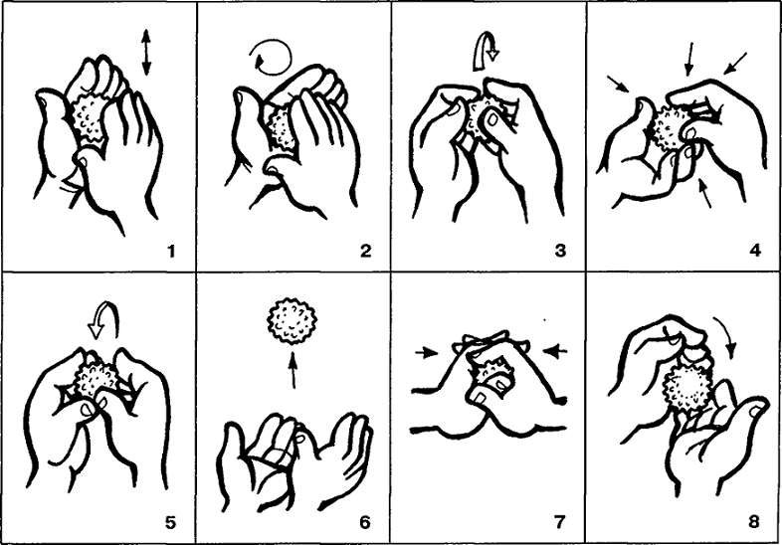

** *
Ребенок повторяет слова и выполняет действия с шариком в соответствии с текстом.
Я мячом круги катаю,
Взад - вперед его гоняю.
Им поглажу я ладошку.
Будто я сметаю крошку,
И сожму его немножко,
Как сжимает лапу кошка,
Каждым пальцем мяч прижму,
И другой рукой начну.

